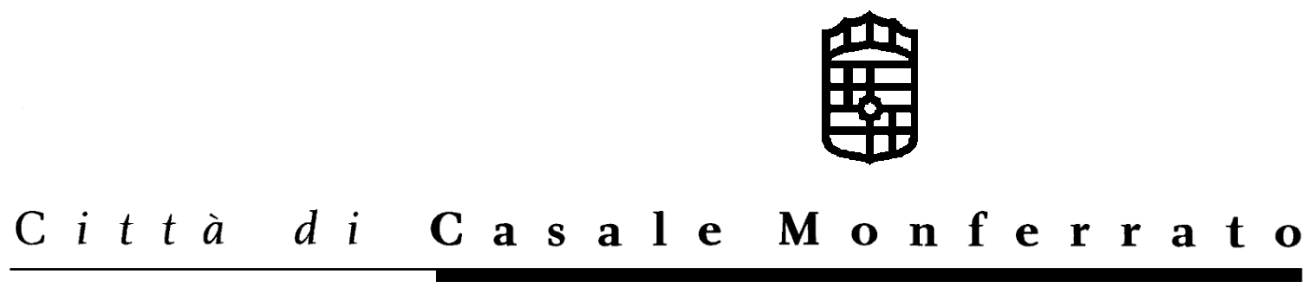

SETTORE AFFARI GENERALI

UFFICIO CONTRATTI

APPALTO N.1/2008
CIG.0118003327

AVVISO DI INDIZIONE PROCEDURA NEGOZIATA

Questo Comune indice procedura negoziata per l’aggiudicazione della fornitura di imbarcazione in alluminio a fondo piatto a bassissimo pescaggio per il Servizio Protezione Civile.

- Importo a base di gara: € 25.780,00 IVA esclusa.
- Criterio di aggiudicazione: ai sensi dell’art.82 comma 2 lett. b) D.Lgs.163/2006, l’aggiudicazione avverrà sulla base del ribasso sul prezzo posto a base di gara, con esclusione automatica delle offerte anormalmente basse individuate ai sensi dell’art.86 comma 1 D.Lgs. 163/2006.

Le imprese interessate possono presentare domanda di invito alla gara tramite richiesta da indirizzarsi al COMUNE DI CASALE MONFERRATO – UFFICIO CONTRATTI – Via Mameli 10 – 15033 CASALE MONFERRATO.
Saranno consentite richieste di invito trasmesse via fax esclusivamente al seguente numero: 0142 444257
Le richieste di invito dovranno pervenire entro e non oltre il giorno martedì 5 febbraio 2008.
Responsabile unico del Procedimento: geom. Roberto MARTINOTTI.

Casale Monferrato, lì 18/01/2008.

IL DIRIGENTE
SETTORE TUTELA AMBIENTE

F.to Ing. Ferdinando ALBERTAZZI

